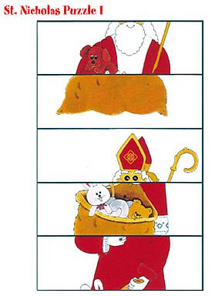
https://www.pinterest.com/pin/571464640191570414/ ideje o miklavžu
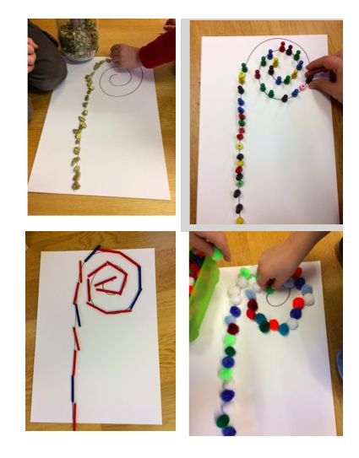
https://www.pinterest.com/pin/424745808600300129/ zgoraj

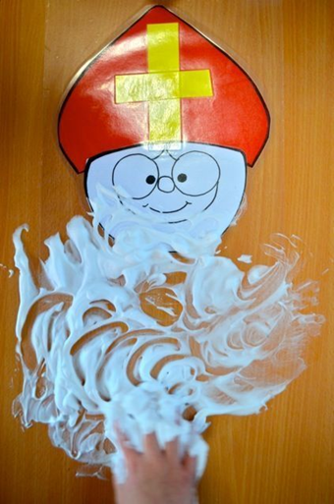 miklavža daste v prozorno mapo in ustvarjate z brivsko peno
(1408) Pinterest pobarvanke, naloge tema Miklavž
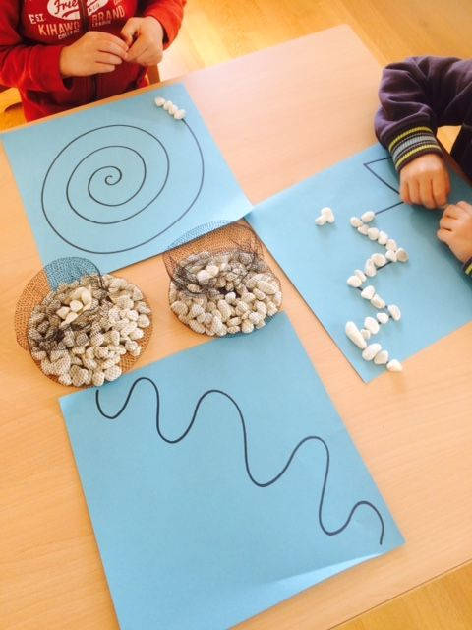 postavljajo se bele penice
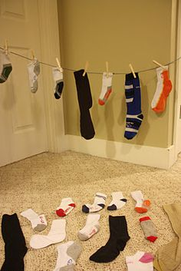 obešanje »božičnih« nogavičk
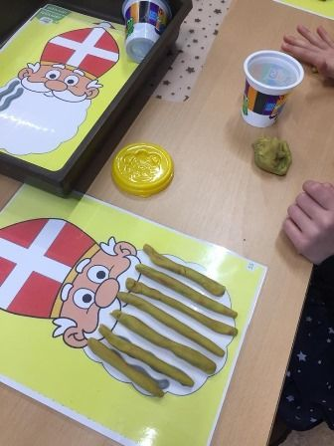
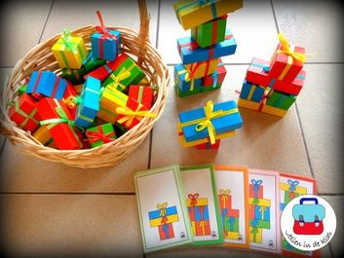
(1408) Pinterest naloge na temo daril

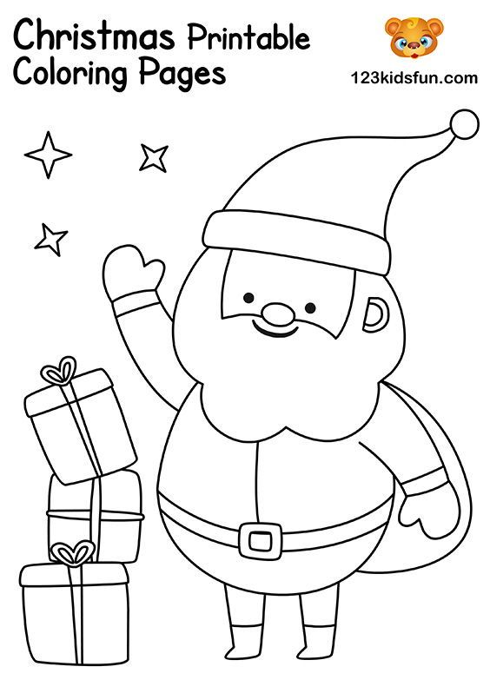
(1418) Pinterest enostavne pobarvanke

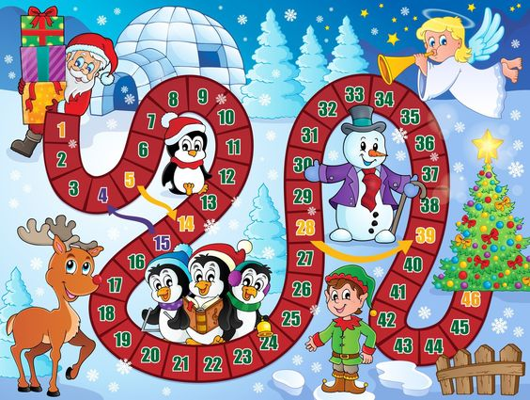
https://www.pinterest.com/pin/47076758587849067/ družabne igre

